AGRO-Adapterplatte zur Kabeleinführung in Schienenfahrzeuge

Die auf Kabelverschraubungen spezialisierte AGRO AG, Teil der KAISER GROUP, bietet als erster Hersteller für den Schienenverkehr ertüchtigte Adapterplatten an. Mit den in drei Varianten verfügbaren Adapterplatten lassen sich Kabel und Leitungen schnell und sicher von außen ins Innere von Schienenfahrzeugen führen. Die für alle Progress-Kabelverschraubungen und Schlauchverschraubungen geeigneten Durchführungen verfügen über zwei Erdungspunkte und bieten zuverlässigen Schutz vor Nässe, Staub und Vibrationen. Dies ermöglicht eine kostengünstige Vorkonfektionierung von Kabelbäumen, die komplett mit der Adapterplatte auf dem Dach oder unter dem Fahrzeugboden montiert werden können. Die aus eloxiertem Aluminium gefertigten Bauteile mit Spezial-TPE-Dichtung erreichen Schutzart IP68/69 und erfüllen höchste Brandschutzanforderungen nach EN 45545-2 (HL3), EN 45545-3 (E30) sowie NFPA 130. Zur Wahl stehen Ausführungen mit vier oder fünf Durchführungen im M25- und M32-Format und einer Zugentlastung nach EN 62444, Ausführung A. Nicht benötigte Öffnungen werden mit Verschlusskappen sicher abgedichtet. Die kompakten, 248x98x20 mm messenden Adapterplatten können in einem Temperaturbereich von -50˚C bis +105˚C eingesetzt werden. Neben den Standversionen fertigt AGRO auf Anfrage auch Sonderlösungen mit anderen Durchführungsoptionen an.

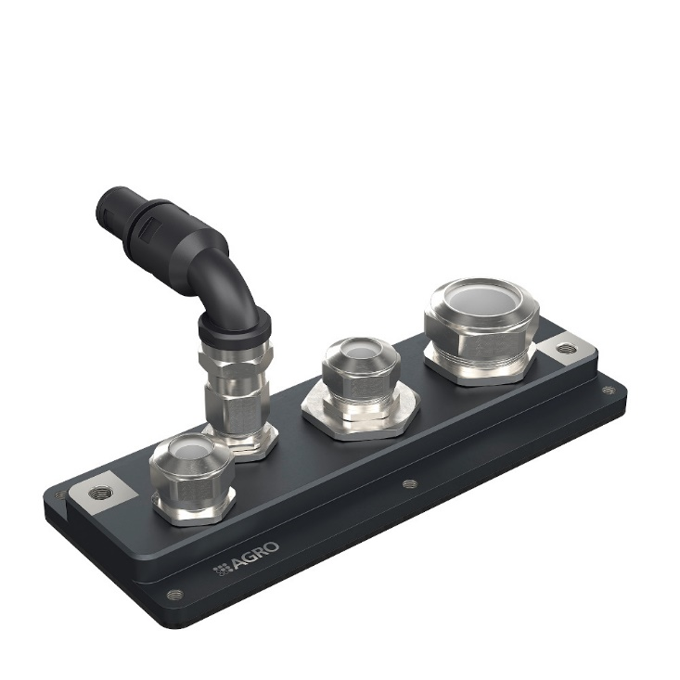
Bild: AGRO-Adapterplatten für die sichere Kabeleinführung in Schienenfahrzeuge ermöglichen eine kostengünstige Vorkonfektionierung von Kabelbäumen

(Foto: Kaiser GmbH & Co. KG)

KAISER Elektroinstallations-Systeme
Unterputz . Hohlwand . Betonbau . Einbaugehäuse . Erdung . Kabelverschraubungen . Werkzeuge . Energieeffizienz . Brandschutz . Schallschutz . Strahlenschutz . Bauen . Steckbare Installation. Connectivity

Bilder: | adapterplatte_2000px.jpg | Zeichen: | 1.338
Dateiname: | 202404009_pm_adapterplatte.docx | Datum: | 10.04.2024

Unternehmensprofile
Die KAISER GmbH & Co. KG mit Sitz in Schalksmühle (NRW) produziert und vertreibt über 4.000 Produkte und Systeme für die Elektroinstallation in den Bereichen Unterputz, Hohlwand, Betonbau und Kabelverschraubung. Als innovativer Systemanbieter beliefert das 1904 gegründete Familienunternehmen das Elektrohandwerk und die Industrie auch mit praxisgerechten Lösungen für spezielle Bauanforderungen wie den Brand-, Schall- und Strahlenschutz, das Bauen im Bestand und die Energieeffizienz. Das Unternehmen ist Teil der KAISER GROUP, der als weitere Marken die schweizerische AGRO AG sowie die belgische HELIA N.V. und die ATTEMA B.V. (Niederlande) angehören.

Die schweizerische AGRO AG entwickelt und produziert seit 1953 hochwertige Lösungen für das Kabelmanagement und die Elektroinstallation. Das Unternehmen gehört mit seinen zahlreichen Innovationen und Patenten zu den Pionieren auf dem Gebiet der Kabelverschraubung. Mit einem Produktsortiment von mehr als 7.000 Artikeln sowie werkseigenem zertifizierten Prüflabor werden die Anforderungen der Branche in Industrie und Handwerk umfassend abgedeckt. AGRO verfügt über ein dichtes Netz fachkundiger Distributoren in weltweit 40 Ländern und unterhält in Shanghai eine eigene Niederlassung für den chinesischen Markt. Das in Hunzenschwil, Kanton Aargau, ansässige Unternehmen beschäftigt rund 120 Mitarbeitende und ist seit 2002 Teil der KAISER GROUP, der als weitere Marken die KAISER GmbH & Co. KG sowie die belgische HELIA N.V. und die ATTEMA B.V. (Niederlande) angehören.

Weitere Informationen:  KAISER GmbH & Co. KG  Ramsloh 4  58579 Schalksmühle  Tel.: +49(0)23 55 / 8 09-0  Fax: +49(0)23 55 / 8 09-21  E-Mail: info@kaiser-elektro.de  Internet: www.kaiser-elektro.de | gii die Presse-Agentur GmbH  Christburger Str. 41  10405 Berlin  Tel.: +49(0)30 / 53 89 65-0  Fax: +49(0)30 / 53 89 65-29  E-Mail: info@gii.de  Internet: www.gii.de

